Tabla de contenido
Sistema Nervioso 2
Neurona (Célula Nerviosa) 3
Partes 3
Tipos 4
Neuroglía (Formando el Tejido Nervioso) 5
Células de la Neuroglía y sus funciones 5
Sinapsis 6
Sinapsis Eléctrica 6
Sinapsis Química 6
Neurotransmisores 6
Potencial de Acción 7
Repaso: Membrana Plasmática 7
Estado de Reposo (Potencial de Membrana) 7
Bomba Sodio-Potasio 7
Etapas 8
Secuencia 8
Conducción 9
Rol de la Mielina y los Nódulos de Ranvier 9
Sistema Nervioso Central 10
Meninges 11
Telencéfalo 11
Hemisferios 11
Lóbulos, Surcos y Cisuras 12
Áreas de Brodmann 13
Ganglios Basales (Cuerpo Estriado) 15
Diencéfalo 16
Tálamo 16
Hipotálamo 16
Sistema Límbico 16
Mesencéfalo y Rombencéfalo 18
Tronco Encefálico 18
Cerebelo 18
Médula Espinal 19
Sistema Nervioso Periférico 20
Sistema Autónomo 20
Sistema Somático 22
Nervios Craneales 22
Nervios Raquídeos / Espinales 23
Planos o Cortes 24

Sistema Nervioso
Es el conjunto de formaciones anatómicas cuya función es la de permitir al individuo reaccionar frente al medio que lo rodea, así como también dirigir y regular las funciones de la vida vegetativa.
Las actividades del sistema nervioso pueden resumirse en tres capacidades fundamentales:
¿saber qué hacer? -> ¿cuándo hacerlo? -> ¿cómo hacerlo?
Esas tres capacidades requieren conocer, saber situarse e interactuar con el entorno según sus características físicas y sociales.
Organización del SN:
Célula Nerviosa (Neurona) > Tejido Nervioso (Neurona + Células Gliales) > Órganos > Sistema Nervioso
SN Central
- Encéfalo
  - Telencéfalo (Cerebro)
    - Hemisferios/Lóbulos
    - Ganglios Basales
  - Diencéfalo
    - Tálamo
Prosencéfalo
    - Subtálamo
    - Epitálamo
    - Hipotálamo
  - Sistema Límbico
Tronco Encefálico
  - Mesencéfalo
  - Rombencéfalo
    - Puente de Varolio (Protuberancia)
    - Médula Oblongada (Bulbo Raquídeo)
    - Cerebelo
- Médula Espinal
  - Segmentos Cervicales
  - Segmentos Dorsales
  - Segmentos Lumbares
  - Segmentos Sacros
  - Segmentos Coccígeos
SN Periférico
- Nervios craneales y sus ganglios:
  - 12 pares que salen del cráneo por los agujeros
- Nervios espinales/raquídeos y sus ganglios:
  - 31 pares que salen de la columna vertebral a través de los agujeros intervertebrales:
    - 8 cervicales
    - 12 dorsales
    - 5 lumbares
    - 5 sacros
    - 1 coccígeo

Neurona (Célula Nerviosa)
Es la unidad estructural y funcional básica del sistema nervioso.
Recibe, integra y transmite información.
Es una célula especializada que conduce impulsos electroquímicos a lo largo del cuerpo para controlar, modular e integrar las funciones de los tejidos corporales.
Genera y transmite señales que constituyen la comunicación neuronal.
Neuritas: Dendritas y Axón.

Partes
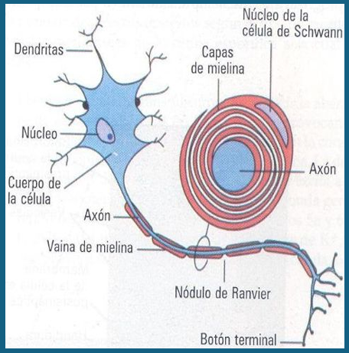
Cuerpo de la Célula (Soma): Contiene el núcleo y la mayoría de los organelas de la célula, procesa la información recibida de las dendritas y la envía al axón. (Sustancia Gris)
Dendritas: Son ramificaciones que reciben señales de otras neuronas y las llevan al soma.
Axón: Una prolongación larga que transmite impulsos eléctricos (potenciales de acción) desde el soma a otras neuronas, células o músculos. Puede estar recubierto con mielina (sustancia lipídica que facilita la transmisión de impulso eléctrico).
Mielina: Cubre el axón y actúa como aislante, ayudando a aumentar la velocidad de transmisión de los impulsos eléctricos.
Nódulo de Ranvier: Pequeños espacios entre las secciones de la vaina de mielina que facilitan la transmisión rápida de los impulsos.
En los nódulos de Ranvier se encuentran canales de sodio (Na+) que se activan durante el proceso de despolarización, facilitando la entrada de estos iones. Este mecanismo permite la regeneración del potencial de acción a lo largo del axón mediante la “conducción saltatoria”, un proceso en el cual el potencial de acción "salta" de un nódulo de Ranvier al siguiente. Esta estrategia asegura una transmisión rápida y eficiente de la señal, al tiempo que minimiza la pérdida de energía. Cabe destacar que este sistema es particularmente eficaz en los axones mielinizados.
Botón Terminal: Extremos del axón que liberan neurotransmisores para comunicarse con otras neuronas a través de la sinapsis.

Tipos
Las neuronas se clasifican según su estructura, su tamaño, su función, y su ubicación.
Según su tamaño:
- Golgi tipo 1: Tienen un Axón largo. Ej: tractos de fibras de ME, nervios periféricos y motoneurona de ME.
- Golgi tipo 2: Axón corto que con las dendritas se asemeja a una estrella. Ej: Se encuentra en corteza cerebral y cerebelosa, o interneuronas.
Según su función:
- Sensoriales (aferentes): Perciben estímulos sensitivos.
- Asociativas (interneurona): Conexión entre neuronas sensitivas y neuronas motoras.
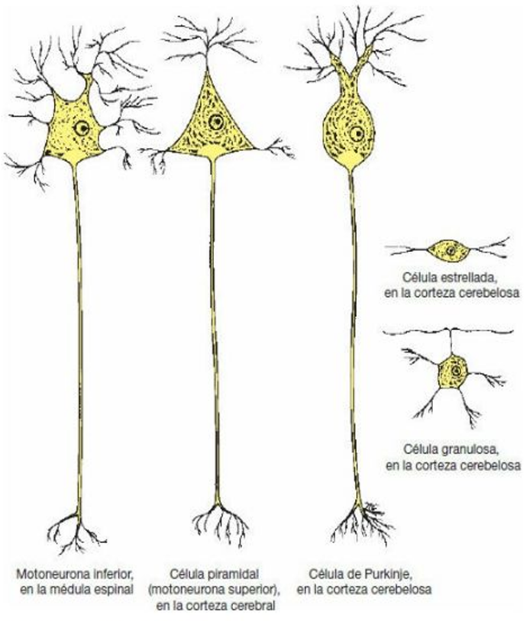
- Motora (eferentes): Activan reacciones motrices en base a los estímulos recibidos,
de la Sensitiva, por medio de la Interneurona.
Según su ubicación:
- Motoneurona espinal (inferior): Ubicado en la médula espinal.
- Célula piramidal (motoneurona superior): Ubicado en el hipocampo y por toda la corteza cerebral. Área 4.
- Célula de Purkinje: Ubicado en la corteza cerebelosa.
- Célula estrellada: Ubicado en la corteza cerebelosa.
- Célula granulosa: Ubicado en la corteza cerebelosa.

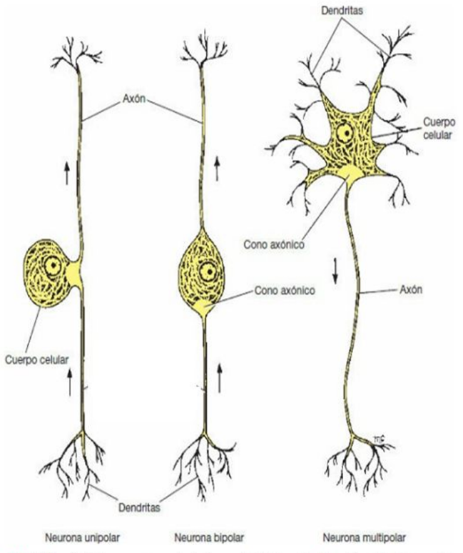
Según se estructura:
- Unipolares: Son aquellas cuyos cuerpos celulares tienen una única neurita, que se divide a una corta distancia del cuerpo celular en dos ramas, una que se dirige a alguna estructura periférica, y otra que se introduce en el SNC. Se encuentran en el Ganglio Espinal. Procesan Información sensitiva (tacto).
- Bipolares: Poseen un cuerpo celular alargado, a partir de un extremo emerge un axón y del otro una dendrita. Procesan Información sensitiva (oído, visual).
- Multipolares: Tienen una gran cantidad de neuritas que se originan a partir del cuerpo celular. La mayoría de las neuronas del cerebro y de la médula espinal son de este tipo. (motora)

Neuroglía (Formando el Tejido Nervioso)
Las neuronas no tienen la capacidad de almacenar nutrientes para vivir. Necesita de estructuras que le aporten esos nutrientes y oxígeno.

Células de la Neuroglía y sus funciones
Macroglía: Engloban los astrocitos, los oligodendrocitos, las Células de Schwann y las Células Ependimarias.
Astrocitos: Son un tipo de células gliales fundamentales para el funcionamiento del sistema nervioso central (SNC). Se encargan de proporcionar soporte estructural y metabólico a las neuronas, regular el equilibrio químico del entorno neuronal y participar en la formación de la barrera hematoencefálica.
- Fibrosos: Proporcionan un armazón de sostén, actúan como aislantes eléctricos, limitan la diseminación de NT y captan iones K+.
- Protoplásmicos: Almacenan glucógeno, tiene función fagocítica, ocupan el lugar de neuronas muertas.
Oligodendrocitos: Se encargan de la mielinización de los axones en el sistema nervioso central, lo que facilita la conducción rápida de impulsos eléctricos.
Células de Schwann: Son responsables de la mielinización de los axones en el sistema nervioso periférico, además de ayudar en la regeneración de nervios dañados.
- Mielinizantes: Función y estructura similar a los oligodendrocitos.
- No-Mielinizantes: Eliminan desechos ocasionados por muerte celular o lesión cerebral. Participan en la restauración, restableciendo la conectividad y funcionalidad.
Células Ependimarias: son un tipo de células gliales especializadas que recubren las cavidades del sistema nervioso central (SNC), desempeñando un papel crucial en la producción, circulación y regulación del líquido cefalorraquídeo (LCR). Las bases de las células ependimarias se hallan situadas en la membrana limitante interna de la glía.
- Ependimocitos: Tapizan los ventrículos cerebrales y el conducto ependimario de la médula espinal. Su función principal es facilitar la circulación del LCR, y regular el intercambio de sustancias entre el LCR y el tejido nervioso subyacente.
- Tanicitos: Se localizan en el suelo del tercer ventrículo, especialmente en la región de la eminencia media del hipotálamo. Carecen de cilios y presentan prolongaciones largas que les permiten transportar sustancias, participando en la regulación neuroendocrina.
- Células epiteliales coroideas: Revisten los plexos coroideos. Son responsables de la producción y secreción del LCR. Además, contribuyen a la barrera hematoencefálica, filtrando las sustancias que ingresan al SNC.
Microglía: Células inmunitarias del SNC, que sirven para protegerlo contra lesiones y enfermedades. Función de defensa contra los microorganismos invasores y las células neoplásicas. Eliminan bacterias, células lesionadas y dendritas de las células que sufren apoptosis. También median reacciones neuro inmunitarias.

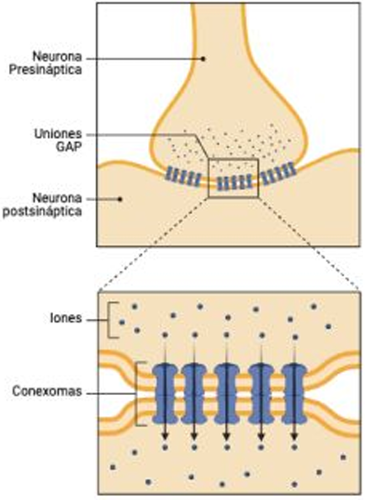
Sinapsis

Sinapsis Eléctrica
- Son infrecuentes en SNC humano.
- Uniones intimas (GAP) entre dos neuronas y se transmite un impulso eléctrico directamente de una neurona a otra.
- No hay neurotransmisor químico.
- Se produce un flujo de corriente iónica de una neurona a otra con mínimo retraso.
- Bidireccional.

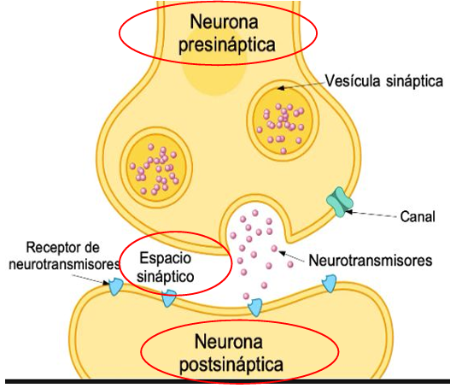
Sinapsis Química
- Corresponden a la MAYORÍA de las sinapsis.
- Utiliza a los NEUROTRANSMISORES como sustancia de comunicación.
- No existe un contacto directo entre las neuronas, hay un espacio sináptico.
- Unidireccional.

Neurotransmisores
El neurotransmisor es una sustancia química que se libera desde una terminación nerviosa, liberado por un potencial de acción, e interacciona con un receptor específico en una estructura adyacente, a través de la sinapsis química.
La mayoría de las neuronas produce y libera sólo un transmisor principal en todas sus terminaciones nerviosas.
El efecto producido por un Neurotransmisor está limitado por su destrucción o reabsorción.
Para confirmar que una molécula actúa como neurotransmisor en una sinapsis química se utilizan tres criterios primarios:
- La sustancia debe estar presente en el interior de la neurona presináptica (terminación nerviosa).
- La sustancia debe ser liberada en respuesta a la despolarización presináptica (Potencial de Acción).
- Se deben presentar receptores específicos para la sustancia en la célula postsináptica, produciendo siempre el mismo efecto.

Potencial de Acción
El Potasio se acumula en mayor medida en la zona intracelular, mientras que el Sodio y el Cloro en la extracelular.
Potencial de Acción: Es un proceso fundamental en la comunicación de las neuronas que permite la transmisión de señales eléctricas a lo largo de un axón hacia otras neuronas, músculos o glándulas, basado en el cambio rápido y transitorio del potencial de membrana de la neurona.
La Neurona responde a los cambios eléctricos debido a la distribución asimétrica de iones en su interior con respecto al exterior y debido a los movimientos de iones por gradiente de concentración.
iones:
- Cloro (Cl-)
- Sodio (Na+)
- Potasio (K+)

Repaso: Membrana Plasmática
Es una barrera semipermeable que rodea a las células, y regula el intercambio de sustancias y proporciona soporte estructural, separándolas del medio externo.
Ciertas moléculas de proteínas están situadas en el interior de la capa fosfolipídica y se extienden por toda la capa lipídica. Estas moléculas proporcionan a la membrana conductos hidrófilos a través de los cuales los iones inorgánicos pueden penetrar en la célula o salir de ella.

Estado de Reposo (Potencial de Membrana)
En una neurona en reposo, el interior de la célula tiene una carga negativa (-70 mV) en comparación con el exterior debido a una distribución desigual de iones. Esto se mantiene gracias a la bomba de sodio-potasio que expulsa iones de Sodio (Na⁺) al exterior e introduce iones de Potasio (K⁺) al interior, ayudado también por la presencia de Proteínas de carga negativa. Este estado se mantendrá siempre y cuando no llegue ningún estímulo que sobre pase el umbral de estimulación (-55 mV).

Bomba Sodio-Potasio
La bomba sodio-potasio tiene un accionar asimétrico: introduce 2 iones potasio (K+) y extrae 3 sodio (Na+), dejando un déficit de cargas positivas en el interior y un exceso en el exterior.
SODIO Na+: mayor concentración fuera de la célula.
POTASIO K+: mayor concentración dentro de la célula.
Resultado: interior negativo y un exterior positivo.

Etapas
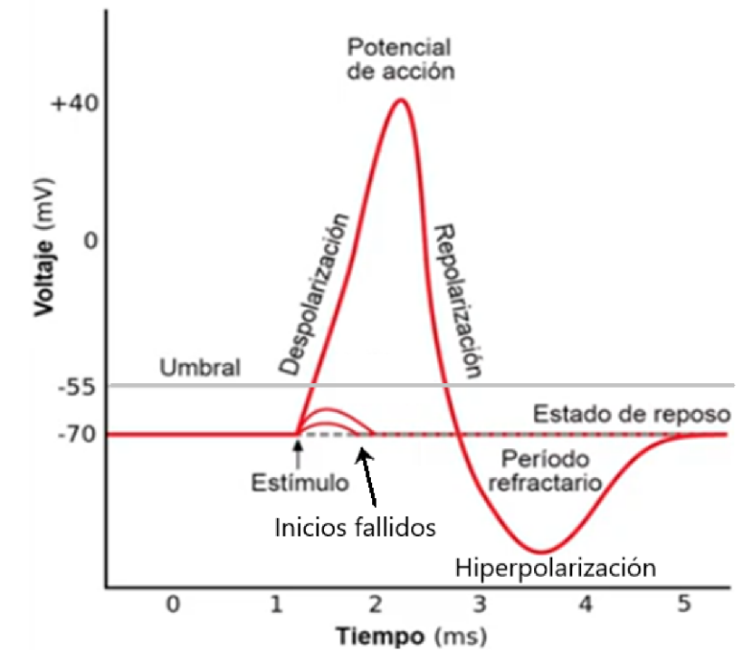
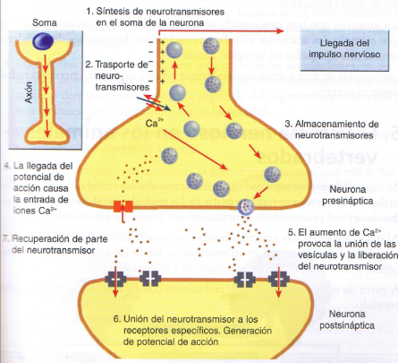
Umbral: es la cantidad de estímulo necesaria para que una neurona se active. Si el estímulo supera un umbral, la despolarización dispara el llamado “potencial de acción”.
Despolarización: Cuando un estímulo suficientemente fuerte activa la neurona a través de los canales de Sodio dependientes de estímulo, sobrepasando el umbral de estimulación (-55 mV), los canales de Sodio dependientes de voltaje se abren, permitiendo que los iones de Sodio (Na⁺) entren masivamente. Esto causa que el interior de la neurona se vuelva momentáneamente positivo (llegando hasta +30 mV).
Repolarización: Poco después, los canales de sodio se cierran y se abren los canales de Potasio (K⁺). Los iones de Potasio (K⁺) salen del interior de la célula, restaurando la carga negativa.
Período Refractario Absoluto: Se da durante la despolarización y parte inicial de la repolarización, en el que los canales de sodio (Na⁺) están inactivos y no tienen la capacidad para abrirse, por lo que no se podrá generar un nuevo potencial de acción.
Período Refractario Relativo: Inicia cuando estos canales de sodio vuelven a estar activos, y tendrán la capacidad de generar un nuevo potencial de acción sólo frente a un estímulo muy fuerte. Este período finaliza cuando la membrana vuelve a estar en estado de reposo.
Hiperpolarización: El potencial de la membrana pasa a valores por debajo del estado de reposo, llegando hasta a -90 mV, ya que el cierre de los canales de Potasio (K+) demora en completarse. Esto se corrige gradualmente gracias a la acción de la bomba de sodio potasio.

Secuencia
Inicio: Estado de Reposo.
- Apertura de canales de Na+ dep. del estímulo.
- Apertura de canales de Na+ dep. de voltaje.
- Cierre de los canales de Na+ dep. de voltaje.
- Apertura de canales de K+ dep. de voltaje.
- Cierre de canales de K+ dep. de voltaje.

Conducción
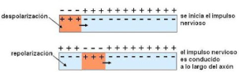
Para que el potencial de acción viaje de un extremo al otro del axón es necesario que el ciclo de despolarización activa de una zona de membrana despolarice a la membrana adyacente en reposo, y la lleve al umbral de excitabilidad El potencial de acción cambia las propiedades de zonas adyacentes, desplazándose a lo largo de la neurona.
Este proceso avanza como una onda por el axón y se denomina: conducción.
La velocidad de conducción depende de distintos factores:
- Resistencia de la membrana: es una medida de la dificultad que tienen los iones para moverse a través de la membrana celular.
- Capacitancia de la membrana: capacidad de la membrana celular para almacenar carga eléctrica.
- Mielinización: es el proceso en el que las células gliales, forman una vaina de mielina alrededor del axón de las neuronas.

Rol de la Mielina y los Nódulos de Ranvier
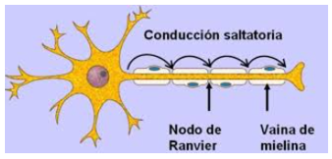
La mielina juega un papel muy importante en el potencial de acción, ya que, al actuar como aislante eléctrico, aumenta la conducción del potencial de acción.
Cada milímetro la vaina de mielina deja de recubrir al axón, dejando una zona descubierta llamada nódulo de Ranvier, donde se acumulan los canales de Na+.
En los nódulos de Ranvier se encuentran canales de sodio (Na+) que se activan durante el proceso de despolarización, facilitando la entrada de estos iones. Este mecanismo permite la regeneración del potencial de acción a lo largo del axón mediante la “conducción saltatoria”, un proceso en el cual el potencial de acción "salta" de un nódulo de Ranvier al siguiente. Esta estrategia asegura una transmisión rápida y eficiente de la señal, al tiempo que minimiza la pérdida de energía. Cabe destacar que este sistema es particularmente eficaz en los axones mielinizados.
- Fibras amielínicas
Velocidad de conducción: de 0,25 m/s (fibras no mielinizadas pequeñas).
El PA viaja de forma continua en los axones amielínicos, sin variar su amplitud hasta que alcanza los botones terminales.
- Fibras mielínicas
Vel cond: 100 m/s (fibras mielinizadas grandes).
PA salta de un nódulo de Ranvier a otro, en un proceso llamado conducción saltatoria.
Ventajas: mayor velocidad de conducción, con menor gasto de energía.

Sistema Nervioso Central
El Encéfalo está situado en la cavidad craneal, y se continúa con la Médula Espinal a través del Agujero Occipital. Tanto el Encéfalo como la ME están rodeados por las meninges.
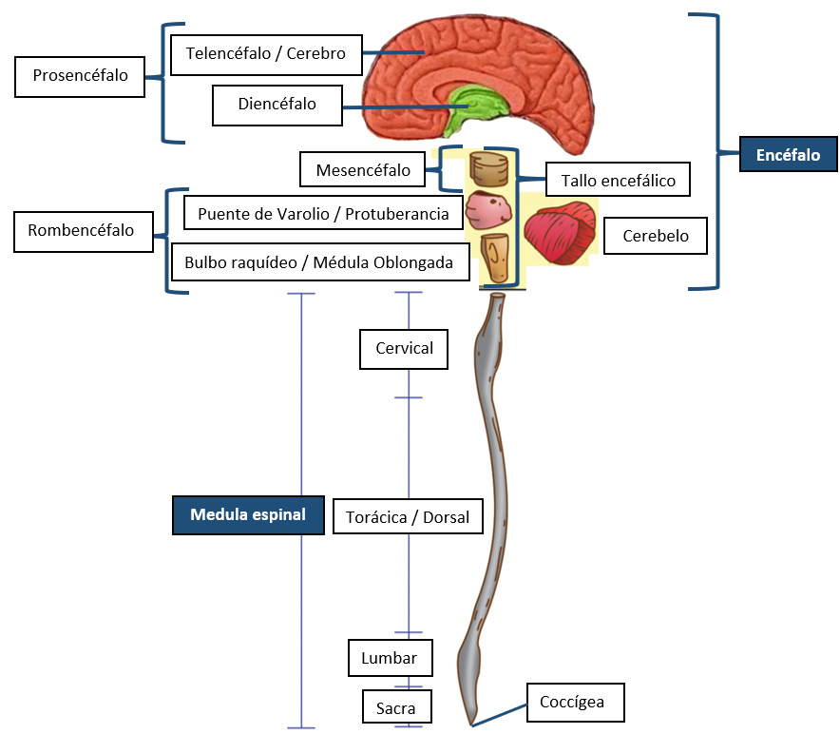
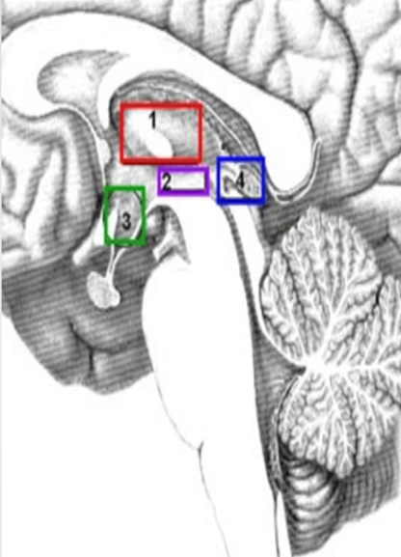
- Encéfalo
  - Telencéfalo (Cerebro)
    - Hemisferios/Lóbulos
    - Ganglios Basales
  - Diencéfalo
Prosencéfalo
    - 1. Tálamo_
    - 2. Subtálamo_
    - 3. Hipotálamo_
    - 4. Epitálamo_
  - Sistema Límbico
Tronco Encefálico
  - Mesencéfalo
  - Rombencéfalo
    - Puente (Protuberancia)
    - Médula oblongada (Bulbo Raquídeo)
    - Cerebelo

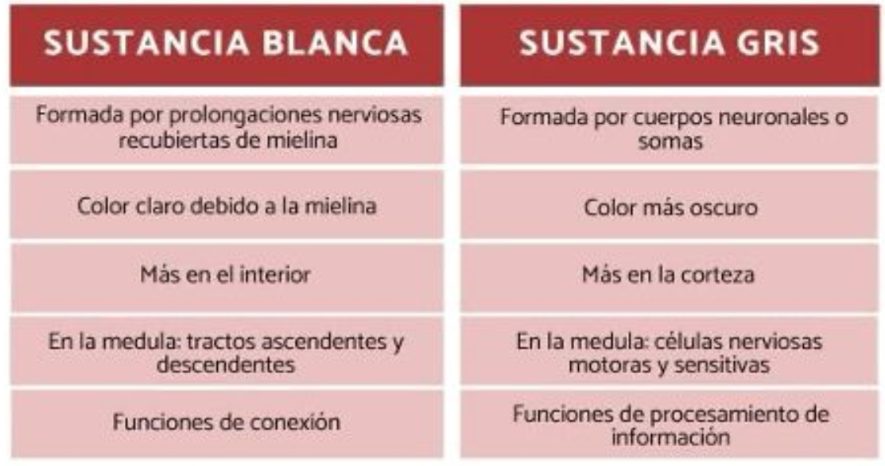
- Sustancia Gris: Cuerpo de la Neurona.
- Sustancia Blanca: Fibras nerviosas (Dendritas y Axones: Neuritas)

SNP: Blanco Periférico, Gris Central.
SNC: Blanco Central, Gris Periférico.

Meninges
Tanto el encéfalo como la médula espinal se hallan cubiertos por un sistema de membranas, denominadas meninges.
El LCR se encuentra en el espacio subaracnoideo, es decir, entre la aracnoides y la piamadre.
Están protegidas, además, por los huesos del cráneo y de la columna vertebral.
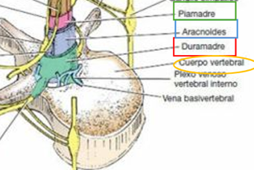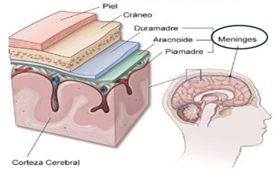

Telencéfalo

Hemisferios
Ambos hemisferios están conectados por una gran masa de sustancia blanca denominada cuerpo calloso, cuya función es posibilitar la comunicación e integración de la información sensorial, motora, cognitiva y emocional entre ambos lados del cerebro.
Cada hemisferio se extiende desde la región frontal hasta la occipital del cráneo y se despliega mayoritariamente por encima de las fosas craneales anterior y media, áreas que constituyen la base sobre la cual reposa el cerebro. Esta ubicación facilita la integración de la información proveniente de diversas modalidades sensoriales.
Los hemisferios cerebrales se sitúan por encima de la tienda del cerebelo (o tentorium cerebelli), una estructura dural que separa la masa encefálica del cerebelo. Esta disposición es relevante porque refleja la organización tridimensional del encéfalo y permite entender la relación funcional entre las distintas regiones cerebrales.

Lóbulos, Surcos y Cisuras
Los surcos centrales, parietooccipital, y laterales son los límites empleados para la división del hemisferio cerebral en los lóbulos frontal, parietal, temporal y occipital.
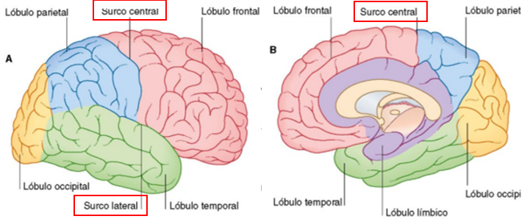
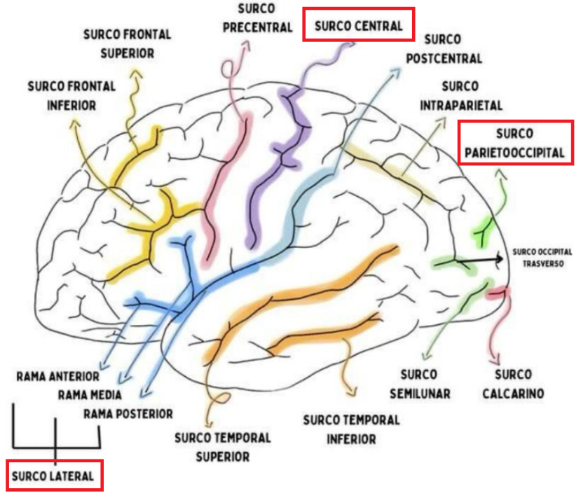
Surco central (cisura de Rolando)
Separa el lóbulo frontal del lóbulo parietal. Delimita áreas clave para la ejecución y percepción de movimientos, facilitando la integración sensoriomotora. Marca el límite entre la corteza motora primaria (giro precentral) y la corteza somatosensorial primaria (giro postcentral), siendo clave en la organización funcional del cerebro.
Partes:
- Giro precentral (anterior al surco): Contiene la corteza motora primaria, responsable del control de los movimientos voluntarios.
- Giro postcentral (posterior al surco): Aloja la corteza somatosensorial primaria, encargada de procesar la información táctil, de presión y temperatura.
Surco parietooccipital
Se encuentra en la cara medial del hemisferio cerebral, separando el lóbulo parietal del lóbulo occipital. Define los límites entre áreas sensoriales y visuales, facilitando la interpretación de estímulos visuales.
Surco lateral (cisura de Silvio)
Separa el lóbulo frontal y parietal del lóbulo temporal. Es clave en la integración de funciones auditivas, del lenguaje y emocionales.
Partes:
- Rama anterior: Contribuye a la organización del lenguaje y la planificación motora.
- Rama posterior: Relacionada con el procesamiento auditivo y la percepción del habla.

Ínsula (oculta dentro del surco): Participa en la percepción de emociones y la regulación autonómica.
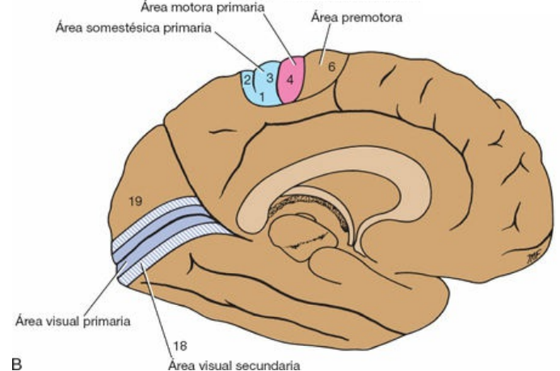
Surco Calcarino
Divide la corteza visual primaria (área 17 de Brodmann) en dos partes.
Esta región es fundamental en el procesamiento visual, ya que la corteza visual primaria recibe información directa desde la retina, a través del tálamo (cuerpo geniculado lateral).

Áreas de Brodmann
A principios de los años 1900, el anatomista alemán Brodmann definió y enumeró las áreas de la corteza cerebral con base en su citoarquitectura (estructura histológica y organización celular).
Se observó que las células estaban organizadas en grupos con características únicas.
Las neuronas se organizan en la corteza cerebral según su función
(áreas motoras, sensitivas, lenguaje, visión, etc).
Áreas primarias:
Primer destino cuando la información ingresa desde el exterior. Procesan un solo tipo de información (visual, auditiva, sensitiva, motriz).
Áreas secundarias:
Implican mayor complejidad de procesamiento, ya que integran información de diferentes áreas cerebrales, pero misma modalidad sensorial.
Áreas de asociación
Integran información de más de un área.
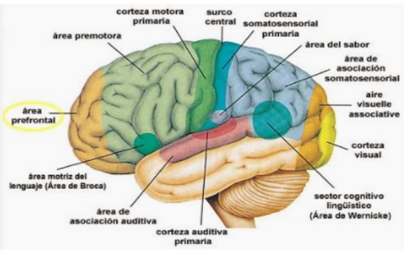
Lóbulo Frontal
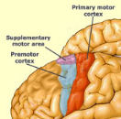
Área motora primaria: área 4 de Brodmann, ocupa la circunvolución precentral act motora voluntaria
Área premotora: Area 6 de Brodmann, y parte de las áreas 8, 44 y 45) almacenar los programas de la actividad motora organizados como consecuencia de experiencias pasadas. planifica movimientos basándose en señales externas o sensoriales, como la visión y el oído.
Área motora suplementaria: A 6 de Brodmann programación y planeamiento de las actividades motoras, y su iniciación.
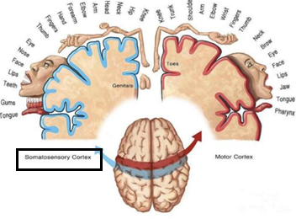
Campo ocular frontal: áreas de Brodmann 6, 8 y 9 origina movimientos conjugados de los ojos, en especial hacia el lado opuesto. Controla los movimientos oculares voluntarios de seguimiento
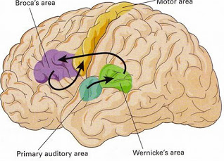
Área motora del lenguaje de Broca: áreas 44 y 45 de Brodmann. En el 96% de los casos, éste área se localiza en el hemisferio izquierdo (hemisferio dominante). Organiza los actos motores que articulan la secuencia de palabras, esto se consigue debido a las conexiones del área de Broca con la corteza motora primaria.
Es indispensable su conexión con el área de Wernicke (lóbulo temporal), encargada para la asociación de sonidos y conceptos durante la codificación del lenguaje.
Corteza prefrontal: Áreas de Brodmann 9, 10, 11 y 12. Participa en la elaboración de la personalidad, influye en la iniciativa y el juicio. Un número importante de vías aferentes y eferentes conectan el área prefrontal con otras áreas de la corteza cerebral, el tálamo, el hipotálamo y el cuerpo estriado.
Lóbulo Parietal
Área sensitiva primaria: Ocupa la circunvolución poscentral. áreas de Brodmann 3, 1 y 2. Recibe un gran número de fibras aferentes. Esta información sensitiva se analiza en la corteza sensitiva, desde donde se dirige hacia delante por debajo del surco central hacia la corteza motora primaria, donde tiene gran influencia en el control de la actividad del músculo esquelético.
Área sensitiva secundaria: Responden en particular a los estímulos cutáneos.
Área de asociación sensitiva: áreas de Brodmann 5 y 7. Recibe información ej sobre un objeto, y relaciona esta información con las experiencias sensitivas del pasado.

Lóbulo Temporal
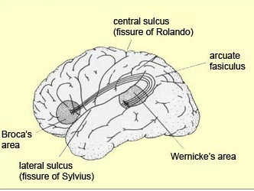
Área auditiva primaria: áreas de Brodmann 41 y 42: incluye la circunvolución de Heschl. Parte anterior: recepción de los sonidos de baja frecuencia. Parte posterior: sonidos de alta frecuencia.
Área auditiva secundaria (Corteza auditiva de asociación): corresponde área de Brodmann 22. Interpretación de los sonidos y asociación de la información auditiva aferente con el resto de la información sensitiva.
Area sensitiva del lenguaje de Wernicke: Se localiza en el hemisferio dominante, en la circunvolución temporal superior. Está conectada con el área de Broca mediante un haz de fibras nerviosas fascículo arcuato. Recibe las fibras de la corteza visual y auditiva permite entender el lenguaje escrito y hablado persona puede leer una frase, entenderla y decirla en voz alta
Lóbulo Occipital
Áreas visuales primarias: Área 17: se localiza en las paredes y piso de la cisura Calcarina. Es la primera en recibir la información visual.
Área visual secundaria: Procesa la información visual.
Área asociación visual: Áreas 18, 19. Integración visual con experiencias pasadas. La función está relacionada con la información visual que se recibe por el área visual primaria en relación con las experiencias visuales en el pasado permitiendo reconocer y apreciar lo que está viendo. Lesión: agnosia visual.
Campo ocular occipital: Función: parece ser refleja, y se asocia con los movimientos del ojo cuando está siguiendo un objeto.

Ganglios Basales (Cuerpo Estriado)
Masas de sustancia gris situada en cada hemisferio cerebral.
Desempeñan un papel importante en el control de la postura y del movimiento voluntario.
Incluyen:
- Estriado núcleo caudado, putamen (una porción del lenticular).
- Globo pálido (una porción del núcleo lenticular).
- Núcleo subtalámico.
- Porción compacta de la sustancia negra.
Reciben información aferente desde diversas fuentes:
la corteza cerebral, el tálamo, el subtálamo y el tronco encefálico, incluida la sustancia negra.
Esta información se procesa en el cuerpo estriado y se reenvía a las mismas áreas mencionadas.
No solo controlan la ejecución específica de los movimientos, sino que también anticipan y preparan al cuerpo para estos. Este proceso preparatorio permite posicionar el tronco y las extremidades en las posturas adecuadas antes de que la corteza motora primaria active movimientos independientes en manos y pies.

Diencéfalo

Tálamo
Masa de sustancia gris que forma la mayor parte del diencéfalo.
Actúa como una estación de relevo para la mayoría de los sistemas sensitivos principales, excepto la vía olfatoria. Procesa la información sensorial y la dirige a las áreas específicas del cerebro para su análisis y respuesta. Participa en la regulación del sueño, la conciencia y la atención.

Hipotálamo
Forma parte del Sistema Límbico. Está formado por núcleos de sustancia gris.
Se sitúa debajo del tálamo y forma el suelo y la parte inferior de las paredes laterales del 3er ventrículo.
Funciones:
- Control autónomo. Regula:
  - la Tensión Arterial, Frecuencia Cardíaca.
  - la contracción de la vejiga.
  - el aumento de la motilidad Gastrointestinal.
  - el aumento de la acidez del jugo gástrico y de la salivación.
- Neurosecreción (secreción de vasopresina y de oxitocina).
- Regulación de la temperatura corporal.
- control endocrino: producción hormonal GH (hormona de crecimiento), LTH (luteotropa), ACTH (adrenocorticótropa), TSH (tirotropina), LH (leutinizante) y FSH (foliculoestimulante).
- Regulación de la ingesta de alimentos y de agua.
- Control de la conducta sexual y las emociones.
- Control de los ritmos circadianos.

Sistema Límbico
El sistema límbico es un conjunto de estructuras cerebrales involucradas en la regulación de emociones, la memoria y la motivación. Se considera el "cerebro emocional" porque juega un papel clave en la generación de respuestas afectivas y en la adaptación del comportamiento a diferentes situaciones.
El sistema límbico forma parte del sistema nervioso central (SNC) y se conecta con el sistema nervioso autónomo (SNA), regulando respuestas fisiológicas involuntarias como la frecuencia cardíaca y la secreción hormonal en situaciones de estrés o placer.
Funciones:
- Influye en aspectos de la conducta emocional, particularmente en el miedo y emociones asociadas con el comportamiento sexual.
- Participa en la conversión de la memoria reciente en memoria a largo plazo.
- Está implicado en los ciclos de sueño-vigilia y en la regulación de los ritmos circadianos.
- Juegan un papel en la respuesta al estrés, regulando la liberación de hormonas como el cortisol en respuesta a situaciones estresantes.
- Involucrada en el razonamiento y la toma de decisiones.
Estructuras principales:
- Hipotálamo: Regula funciones vitales como la temperatura corporal, el hambre, la sed y las respuestas emocionales.
- Amígdala:
  - Regulación emocional (miedo y agresión).
  - Memoria emocional (asociar experiencias con emociones específicas).
  - Respuesta al estrés (activa mecanismos de defensa en situaciones amenazantes).
  - Está conectada con otras áreas del cerebro, como el hipocampo y la corteza prefrontal, para integrar emociones con decisiones y memoria.
- Hipocampo:
  - Formación de nuevos recuerdos y el aprendizaje.
  - Consolidación de la memoria a largo plazo.
  - A través de la amígdala, influye en la memoria emocional.
  - Ayuda en la orientación espacial, permitiendo la navegación y el reconocimiento de lugares.
  - Participa en la regeneración neuronal, especialmente durante el sueño.
- Cuerpo mamilar: Involucrado en la memoria y el procesamiento del aprendizaje.
- Núcleos del talamo (anterior).
- Cuerpo estriado ventral (N accumbens): Se activa en respuesta a estímulos placenteros.
- Circunvoluciones subcallosa del cíngulo y parahipocampica.
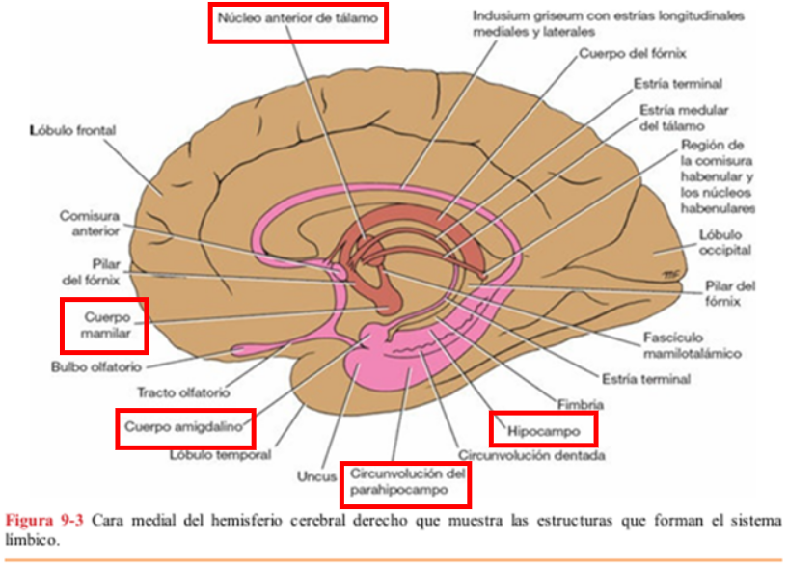

Mesencéfalo y Rombencéfalo

Tronco Encefálico
Tiene una forma similar a un tallo, y conecta la médula espinal estrecha con el prosencéfalo o cerebro anterior.
3 funciones generales:
- actúa como conducto para las vías ascendentes y descendentes que conectan la ME con las diferentes partes de los centros superiores en el prosencéfalo.
- contiene centros reflejos importantes asociados con el control de la respiración y el sistema cardiovascular, y con el control de la consciencia.
- contiene núcleos del III al XII de pares craneales.
La médula oblongada (bulbo) conecta el puente (protuberancia) por arriba y con la ME por abajo.

Cerebelo
Situado en el interior de la fosa craneal posterior, por detrás de la protuberancia y el bulbo. Consta de dos hemisferios colocados lateralmente conectados por una porción media, el vermis.
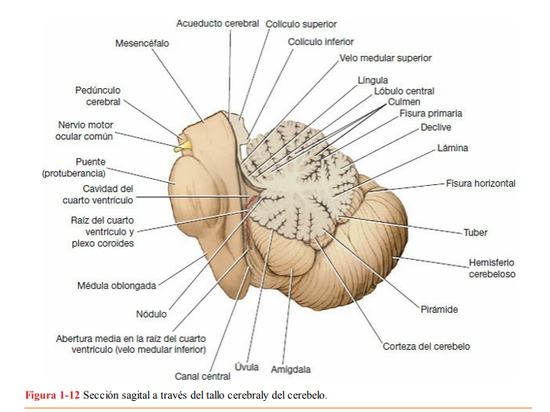
Está conectado con:
- mesencéfalo pedúnculos cerebelosos superiores
- puente pedúnculos cerebelosos medios
- bulbo pedúnculos cerebelosos inferiores
El bulbo, la protuberancia y el cerebelo rodean una cavidad rellena de LCR, denominada 4to ventrículo. Este se conecta por arriba con el 3er ventrículo por el acueducto cerebral y por abajo se continúa con el conducto del epéndimo de la ME.
Integra información aferente relacionada con el movimiento voluntario desde la corteza cerebral, los músculos, los tendones y las articulaciones. Recibe señales relacionadas con el equilibrio desde el sistema vestibular, y probablemente datos vinculados con la visión a través del tracto tectocerebeloso.
Funciona como un coordinador de movimientos precisos, comparando continuamente la información enviada por la corteza motora con los datos propioceptivos provenientes del lugar de acción muscular. Ajusta los movimientos influenciando la actividad de las neuronas motoras inferiores, regulando el tiempo y la secuencia de descarga de las neuronas motoras alfa y gamma.
Funciones:
- Control Tono Muscular.
- Postura y equilibrio.
- Coordinación.
- Aprendizaje motor.
- Integración sensorial: Combina información de distintos sentidos para ajustar movimientos.

Médula Espinal
Está situada dentro del canal vertebral, y está rodeada por tres meninges.
Comienza a nivel del agujero occipital del cráneo, donde se continúa con el bulbo raquídeo, terminando en la parte inferior en la región lumbar.
Por debajo, la médula espinal se afina en el cono medular, desde cuya punta desciende una prolongación de la piamadre filum terminal finaliza en el cóccix.
Conectando al SNP:
A lo largo de toda la médula espinal hay 31 pares de nervios raquídeos:
- Raíces anteriores motoras
- Raíces posteriores sensitivas

Motriz / Eferente / Descendente (Anterior)
- Corticoespinal: motricidad piramidal
- Rubroespinal: núcleo rojo del mescencefalo. Controla tono muscular
- Vestíbulo espinal /Tectoespinal: reflejos posturales cefalicos
- Reticuloespinal: control postural, mov muscular
Sensitivo / Aferente / Ascendente (Posterior)
- Espintalámicos: termoalgesia, tacto superficial y presión
- Fascículos Gracil y Cuneiforme: propiocepción y Tacto profundo o discriminativo
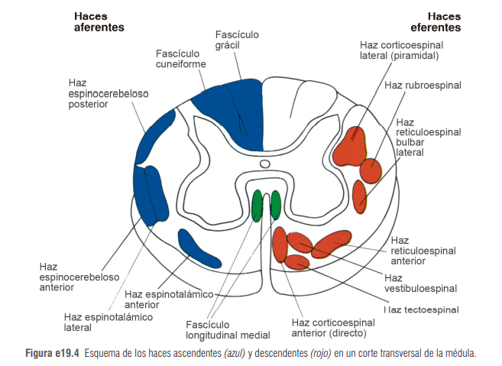
Anterior
Posterior
Anterior: Frente del cuerpo
Posterior: Atrás del cuerpo

Sistema Nervioso Periférico
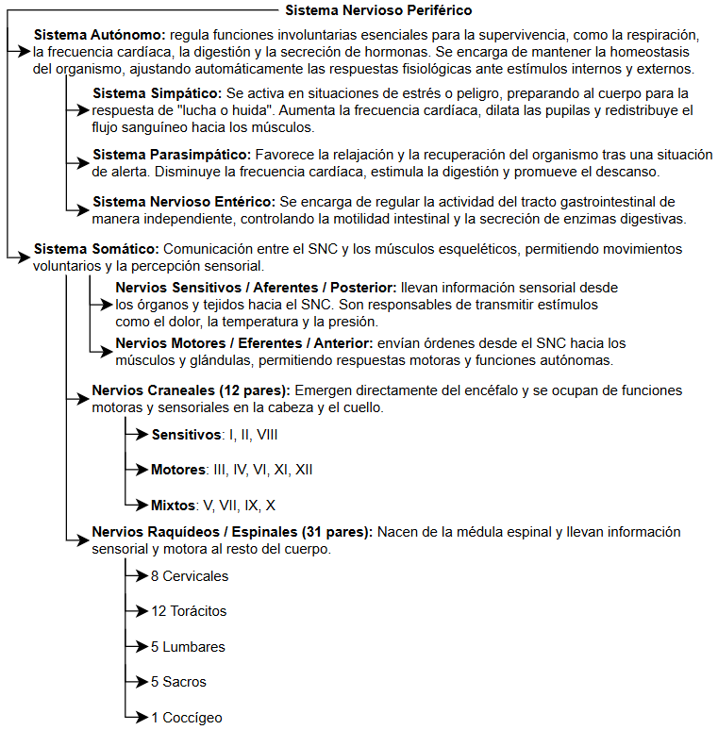

Sistema Autónomo
Es la parte del SN implicado en la inervación de las estructuras involuntarias, como el corazón, músculo liso y glándulas. Activa repuestas automáticas.
Simpático: Se activa en situaciones de estrés o emergencia. Su función es preparar al cuerpo para reaccionar rápidamente.
Parasimpático: Está activo cuando estamos en reposo y ayuda a conservar energía y a realizar funciones de mantenimiento, como la digestión.
Tiene neuronas aferentes, conectoras y eferentes.
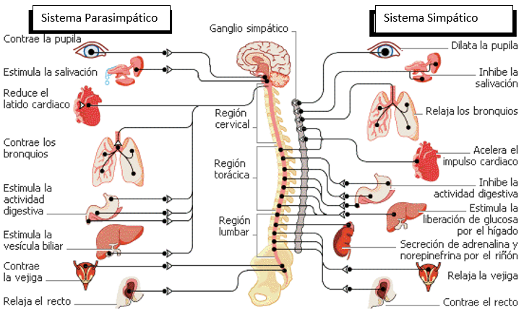
Anterior - Posterior
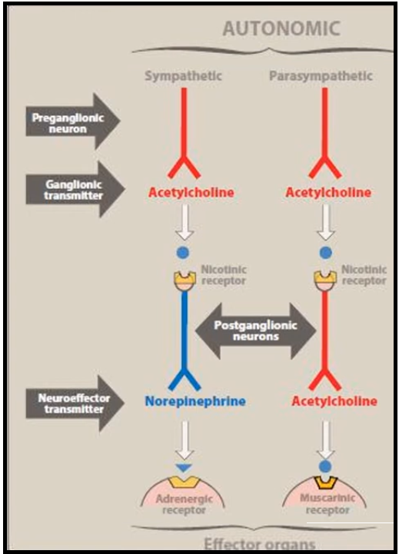
(Dato extra de color. Sin relación al Sistema Simpático y Parasimpático)
El SNA utiliza dos tipos principales de fibras nerviosas para comunicarse:
- Fibras Preganglionares: llevan impulsos desde SNC hasta una serie de neuronas situadas en ganglios en el SNP.
- Fibras Postganglionares: llevan la señal desde los ganglios hasta los órganos o músculos
Uso de NeuroTransmisores
Sist. Simpático:
- Fibras PreGanglionares: Acetilcolina (ACh)
- Fibras PostGanglionares: Noradrenalina
Sist. Parasimpático:
- Fibras PreGanglionares: Acetilcolina (ACh)
- Fibras PostGanglionares: Acetilcolina (ACh)

Sistema Somático
El sistema nervioso somático es una subdivisión del sistema nervioso periférico (SNP) responsable de controlar las actividades voluntarias del cuerpo, principalmente aquellas relacionadas con el movimiento de los músculos esqueléticos. Este sistema está constituido por neuronas motoras somáticas (eferentes) que transmiten impulsos desde el sistema nervioso central (SNC) hacia los músculos voluntarios, y por neuronas sensitivas somáticas (aferentes) que conducen información sensorial desde la piel, los músculos y los órganos sensoriales hacia el SNC.
A diferencia del sistema nervioso autónomo, que regula funciones involuntarias, el sistema somático permite una interacción consciente con el entorno, facilitando respuestas rápidas y precisas a estímulos externos.

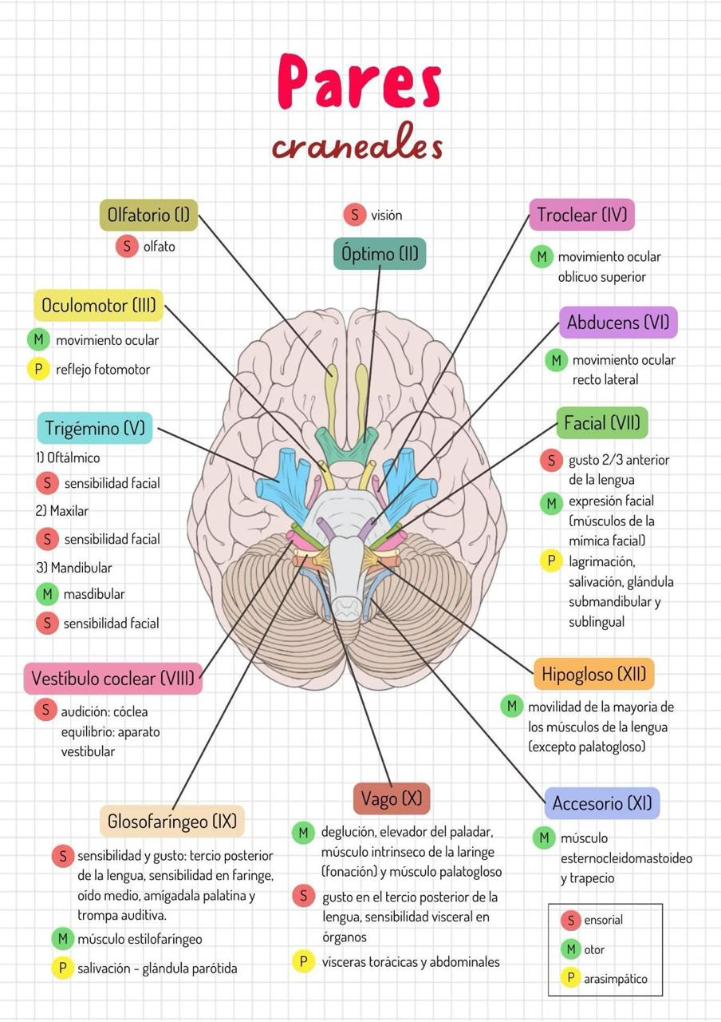
Nervios Craneales

Salen del encéfalo y pasan a través de agujeros en el cráneo.

- Nervio Olfatorio (I): (Acción: oler una flor, un frasco, o café recién hecho)
- Nervio Óptico (II): (Acción: mirar a lo lejos, enfocar, o reconocer una cara conocida)
- Nervio Oculomotor (III): (Acción: partido de tenis, vista focalizada en la pelota)
- Nervio Troclear (IV): (Acción: lectura de un libro estando a la altura del pecho)
- Nervio Trigémino (V): (Acción: masticar una manzana caminando y darse contra una puerta)
- Nervio Abducens (VI): (Acción: mover los ojos a los lados siguiendo un objeto)
- Nervio Facial (VII): (Acción: llorar de la risa)
- Nervio Vestibulococlear (VIII): (Acción: escuchar un secreto)
- Nervio Glosofaríngeo (IX): (Acción: comer chocolate)
- Nervio Vago (X): (Acción: respiración profunda. Cuerpo relajado)
- Nervio Accesorio (XI): (Acción: elevar los hombros)
- Nervio Hipogloso (XII): (Acción: comer un helado)

Nervios Raquídeos / Espinales
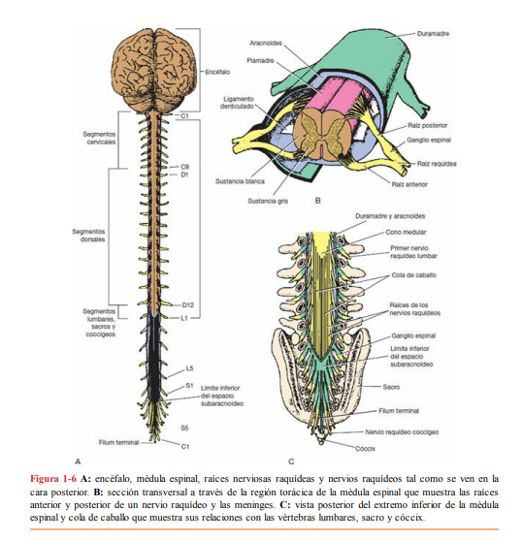
Hay 31 pares de nervios raquídeos, que salen de la médula espinal y pasan a través de los agujeros intervertebrales de la columna vertebral.
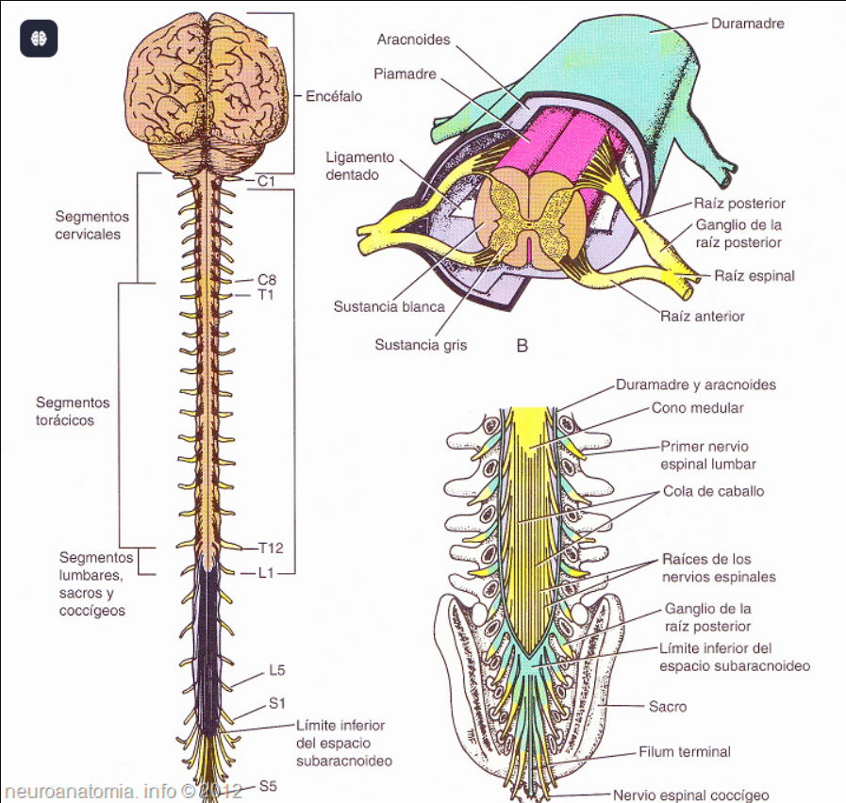
Reciben su denominación según las regiones de la columna vertebral con las que se asocian:
- 8 cervicales
- 12 torácicos
- 5 lumbares
- 5 sacros
- 1 coccígeo
Imagen de Col. Ver.:
- Izq.: Segmentos
- Der.: Nervios

Planos o Cortes
